Wiskunde
Assesseringstaak Kwartaal 4
Graad 3

Naam en Van: ____________________________
Datum: _________________________________

Afdeling |  | Punt behaal
- Getalle, bewerkings en verwantskappe | 65
- Patrone, funskies en algebra. | 10
- Ruimte en vorm | 11
- Meting | 9
- Datahantering | 5
Totaal | 100
Afdeling 1: Getalle, bewerkings en verwantskappe

  - Hier is 100 blokkies in elke blok. Tel in groepe om jou te help. Skryf jou antwoord in die blok. (1)

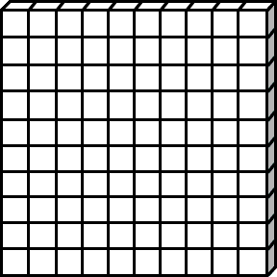

=

1.2. Voltooi – Tel aan en tel terug (5)
1.2.1. 900, 920, ___, ___, ___, 1000. (1)
1.2.2. 1000, 998, 996, ___, ___, ___. (1)
1.2.3. 970, 975, ___, ___, ___, ___, 1000. (1)
1.2.4. 750, 800, ___, ___, ___,1000. (1)
1.2.5. 1000, 975, 950, ___, ___, ___, ___. (1)
1.3. Voltooi die tabel deur die getalname en getalsimbole in te vul.
(5)
Getalnaam | Getalsimbool
seshonderd vyf en tagtig
 | 862
vierhonderd
driehonderd twee en twintig
 | 507

1.4. Kyk na die volgende getalle en beantwoord die vrae: (2)
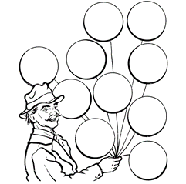
989
988
990
995
991

999

1.5. Orden die getalle in die ballonne vanaf die kleinste tot die
grootste. (1)
________________________________________
1.6. Orden die getalle in die balllonne vanaf die grootste na
die kleinste. (1)
________________________________________
1.7. Vul in meer as of minder as tussen die volgende getalle. (2)
1.7.1 999 is ___________ 989 (1)
1.7.1. 818 is ___________ 881 (1)

1.8. Breek die volgende getalle op in honderde, tiene en ene. (4)
1.8.1. 649 = _______ + 40 + ________ (2)
1.8.2. 880 = 800 + ________ + ________ (2)

1.9. Los die volgende probleme op. Jy moet jou bewerkings wys
en ‘n getalsin skryf. (8)

1.9.2. Ben wil graag Gold Reeff City to gaan saam sy vriende. Dit kos R125 om in te gaan. Sy pa sê hy moet mense se karre was vir R25. Hoeveel karre gaan Ben moet was om genoeg geld te he? (4)

Getalsin: __________________________________
1.9.2. Daar is 598 passasiers op ‘n trein. 17 passasiers
klim af. Hoeveel passasiers is oor op die trein?
(4)

Getalsin: _________________________________

1.10. ‘n Man verkoop pannekoeke. ‘n Dame vra vir hom dat sy 12
pannekoeke gelykop verdeel wil hê in 3 sakkies. Help die man
om die pannekoeke gelykop te verdeel in die 3 sakkies

hieronder en beantwoord dan die vrae. (5)

    - Hoeveel groepe tel jy? _____ (1)
    - Hoeveel pannekoeke is in elke groep? _____ (1)
    - Hoeveel pannekoeke is daar altesaam? _____ (1)
    - Skryf ‘n getalsin: _____ + _____ + _____ = _____ (1)

  - Hoofrekene – Voltooi. (10)

a. 25 + 25 + 25 = ___
f. 200 + 200 = ___
g. 900 + 4 = ___
- 800 – 5 = ___
i. 880 + 100 = ___
j. 6 + 6 + 6 = ___

b 25 meer as 250 = ___
- 5 meer as 85 = ___
- 1 minder as 81 = ___
- 1 meer as 79 = ___

  - Sê watter breuk is ingekleur. Kleur die regte antwoord in.(2)
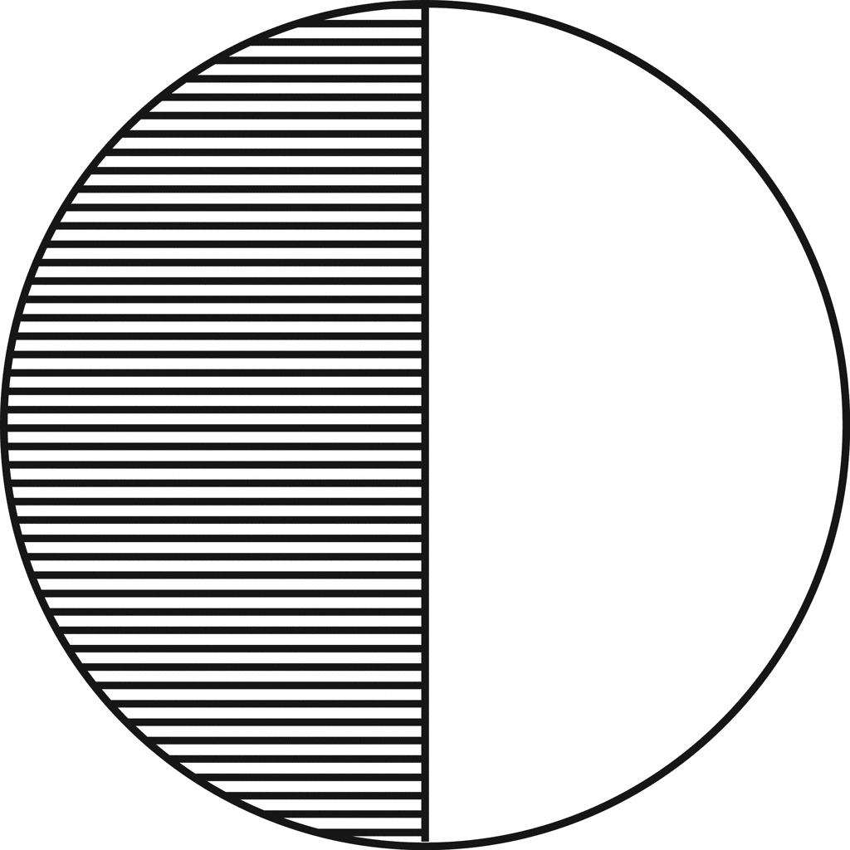
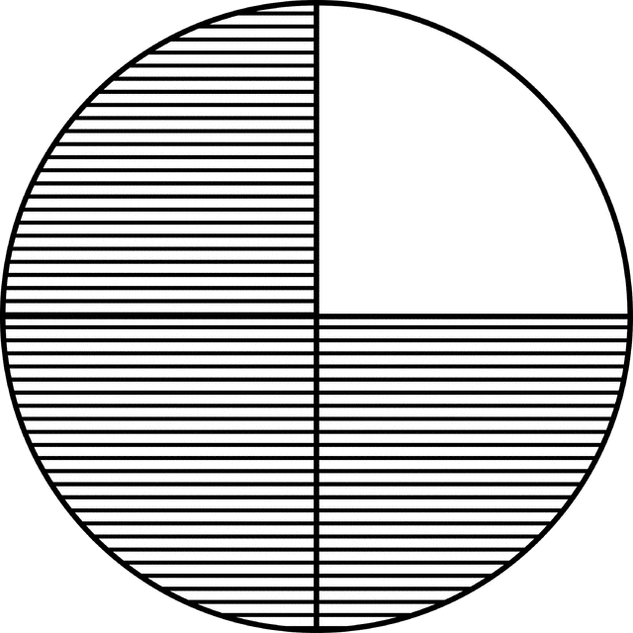

1 derde
1 kwart
half

half
kwart
driekwart

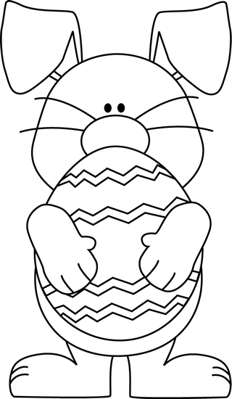
  - Help die paashaas om die paaseiers op die volgende maniere in te kleur. (2)
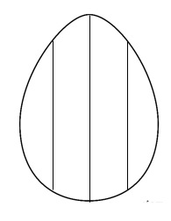
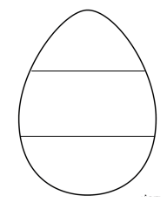

1 kwart
twee derdes

1.12. Deel 7 sjokolade stafies tussen 3 vriende sodat hulle
elkeen dieselfde hoeveelheid van die sjokolade kry en daar
niks oor is nie. Teken ‘n prent om jou antwoord te bewys. (2)

1.13. Tel die geld in elke ry en skryf die total in die blokkie neer. (5)
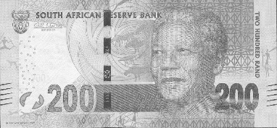  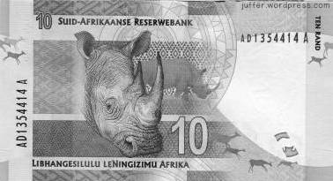  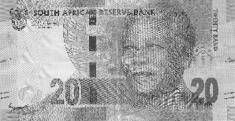 | =
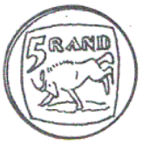  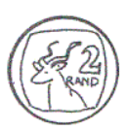   | =
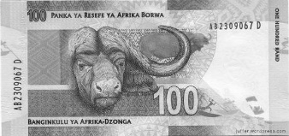  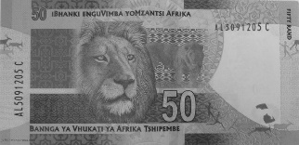 | =
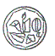 | =
 | =

1.14. Optelling en aftrekking (10)
Doen die volgende somme. Toon alle bewerkings.

- 525 + 72 = (5) B. 889 - 137 = (5)

C. 39 ¸ 3 = (4¸2 = 2)

Totaal Afdeling 1: __/65
___________________________________________________
Afdeling 2: Patrone, funksies en algebra

2.1. Brei die volgende patrone slegs een keer uit. (2)

2.2. Voltooi die patrone in die tabel. (6)

2.3. Kyk na die patroon wat op die vloerteëls is en brei dit twee
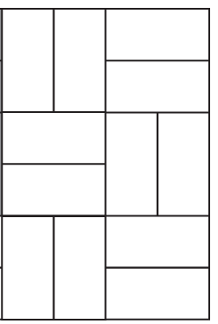
keer uit na regs. (1)

2.4. Beskryf in woorde wat jy in die volgende patrone sien. (2)
- 550, 600, 650, 700.
Reël: ________________________________________ (1)
- 275, 250, 225, 200.
Reël: ________________________________________ (1)

Totaal afdeling 2: ___/10
_________________________________________________

Afdeling 3: Ruimte en vorm

3.1. Skryf die naam neer van die volgende vorms in die blokke. (2)
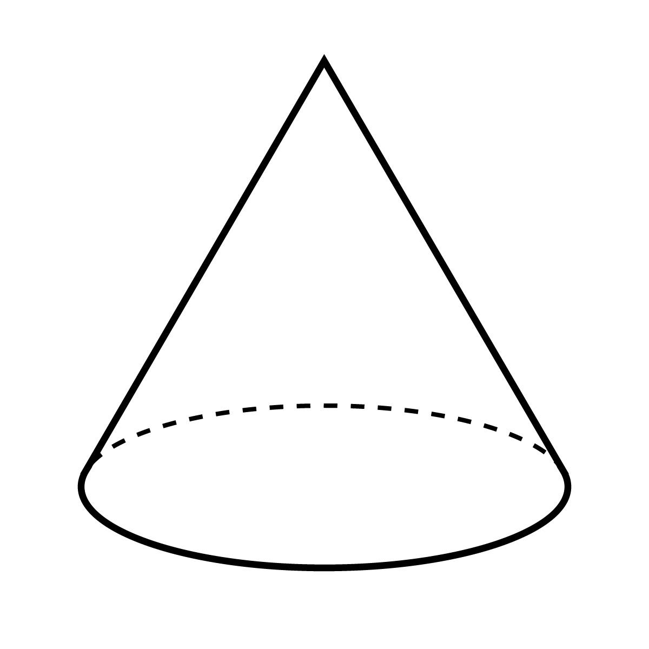

  - Het die volgende vorms ‘n geboë of plat oppervlak? Kleur die regte antwoord in. (2)


geboë
plat

geboë
plat

  - Maak ‘n √ op al die vorms wat se simmetrielyn korrek is. (2)

3.4. Kyk na die volgende voorwerpe in die blok. (4)
- Kleur al die voorwerpe wat sfere is met blou in. (2)
- Omkring al die voorwerpe wat prismas is. (2)




  - Wat noem mens die vorm in die prent? Skryf jou antwoord in die blokkie. (1)
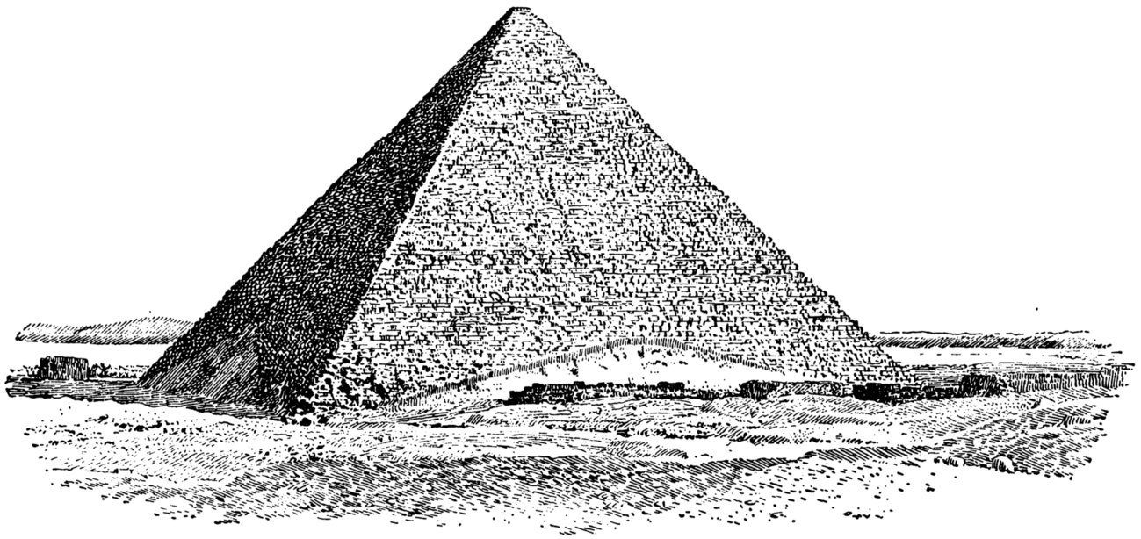

Totaal Afdeling 3: ___/11
Afdeling 4: Meting

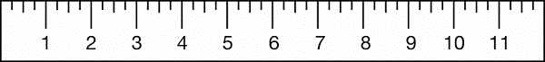
4.1. Kyk hoe lank is die liniaal en skryf die lengte neer. (1)

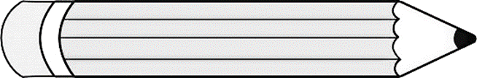
=

4.2. Teken die minuutwyser en die uurwyser op die horlosies van die
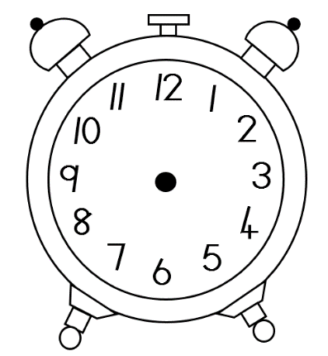
volgende tye: (2)

twaalfuur
kwart oor drie

4.3. Skryf die tyd neer van die volgende horlosie (1)

4.4. Rangskik die items se gewig van die kleinste tot die grootste
in die tabel deur die item se gewig en naam neer te skryf.
(4¸2=2)


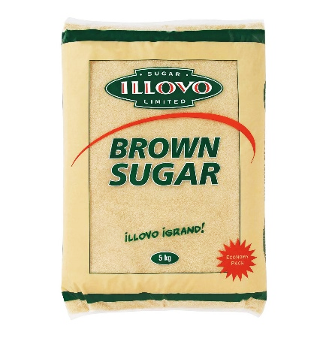
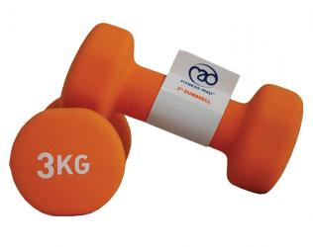

rys
meel
gewigte
suiker

Item | Gewig

4.5. Omkring die massa wat die grootste is. (1)
750g 3kg 3,5kg 900g 2,5kg

4.6. Omkring die massa wat die kleinste is. (1)
750g 3kg 3,5kg 900g 2,5kg

4.7. In watter maateenhede word volume gemeet? Omkring die
regte antwoord. (2)
kilogram milliliter kilometer gram liter
Totaal Afdeling 4: ___/9
Afdeling 5: Datahantering
8
7
6
5
4
3
2
1
Coke Fanta Grape Cream Soda Pepsi Sparberry

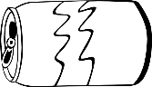

Beantwoord die vrae:
- Van watter koeldrak hou die leerders die meeste?
__________________________________________________
- Van watter koeldrank hou die leerders die minste?
__________________________________________________
- Van watter koeldrank hou die leerders ewe veel?
__________________________________________________
- Daar is ___ meer kinders wat van Coke hou as Fanta Grape.
- Gee ‘n opskrif vir die prentgrafiek. ______________________

Totaal Afdeling 5 = ___/5

